新桥街道中心幼儿园小五班幼儿今日动态
2026.1.27 星期二 天气：阴转多云
一、来园篇：
今日来园人数26人，5人请假。
丁奕辰、王禹洲、黄宇泽、万泓呈、戴金轩、白宇阳、李景行、吴璟逸、张存熙、郭闻政、赵永辰、郭旭、刘砚宁、万昱舒、高研、孙若黎、蒲书瑶、杨岑玥、王清羽、钟苡橙、马欣雨、陈锦瑜、陆悠悠、周昕妤、包星允、吴璧岑能自主进教室、尝试绕好水杯带、签到，接着根据自己的兴趣选择区域游戏。
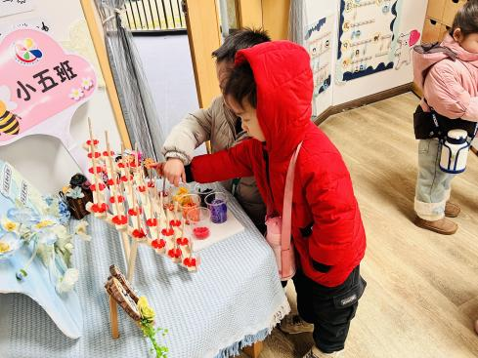 | 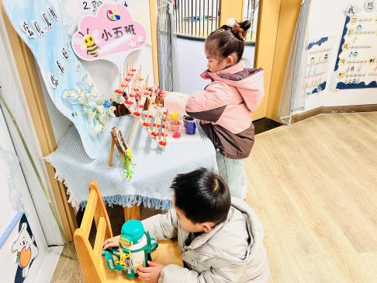 | 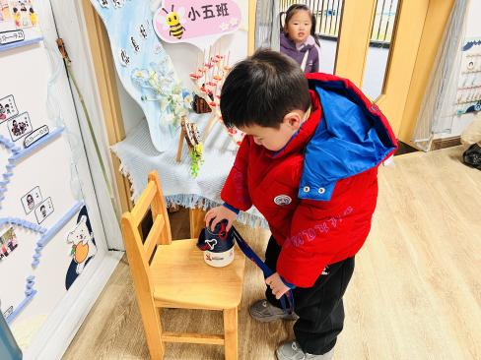
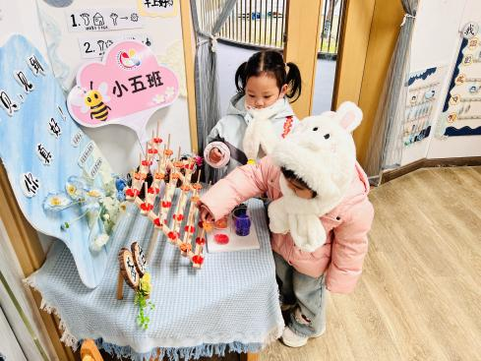 | 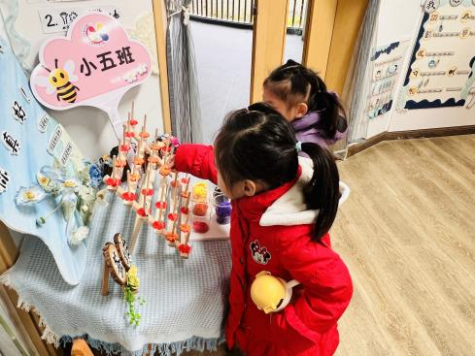 | 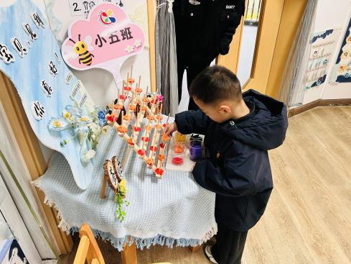
二、点心篇：
今天的早点是牛奶、面包、坚果拼盘。宝贝们在提醒下能自主进行吃早点、漱口、擦嘴巴。
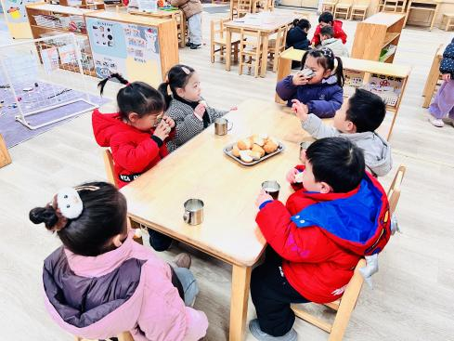 | 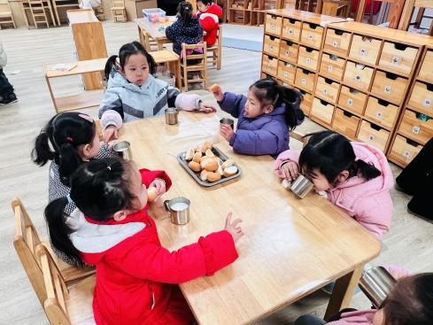 | 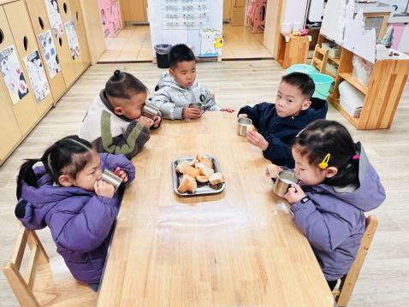
三、区域游戏篇：
今天宝贝们根据自己想法选择区域游戏。
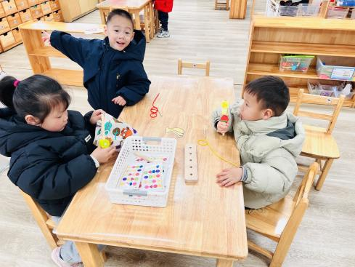 | 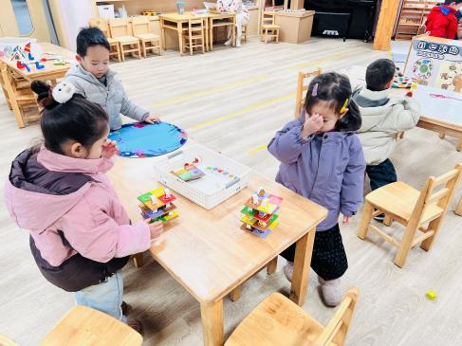 | 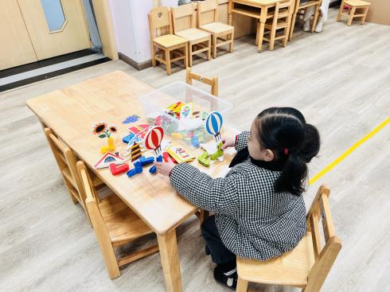
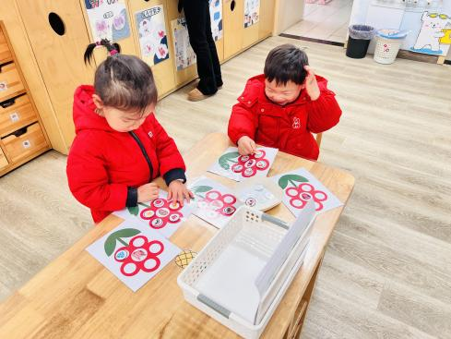 | 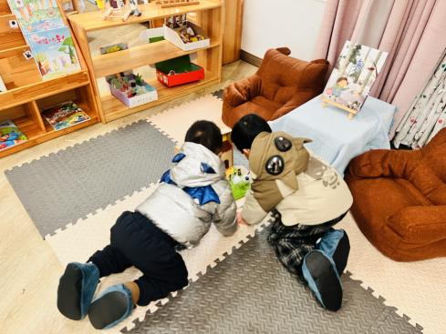 | 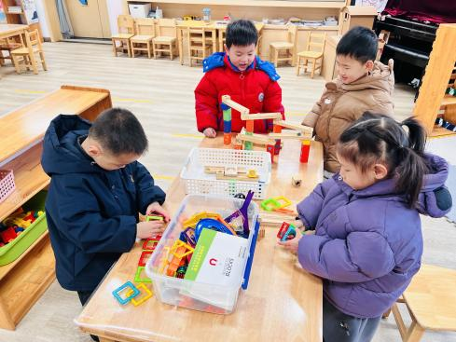
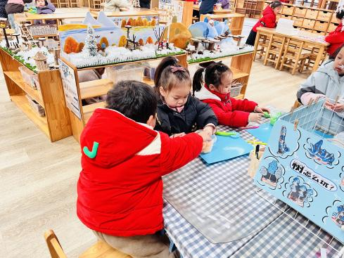 | 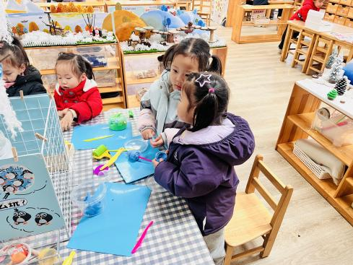 | 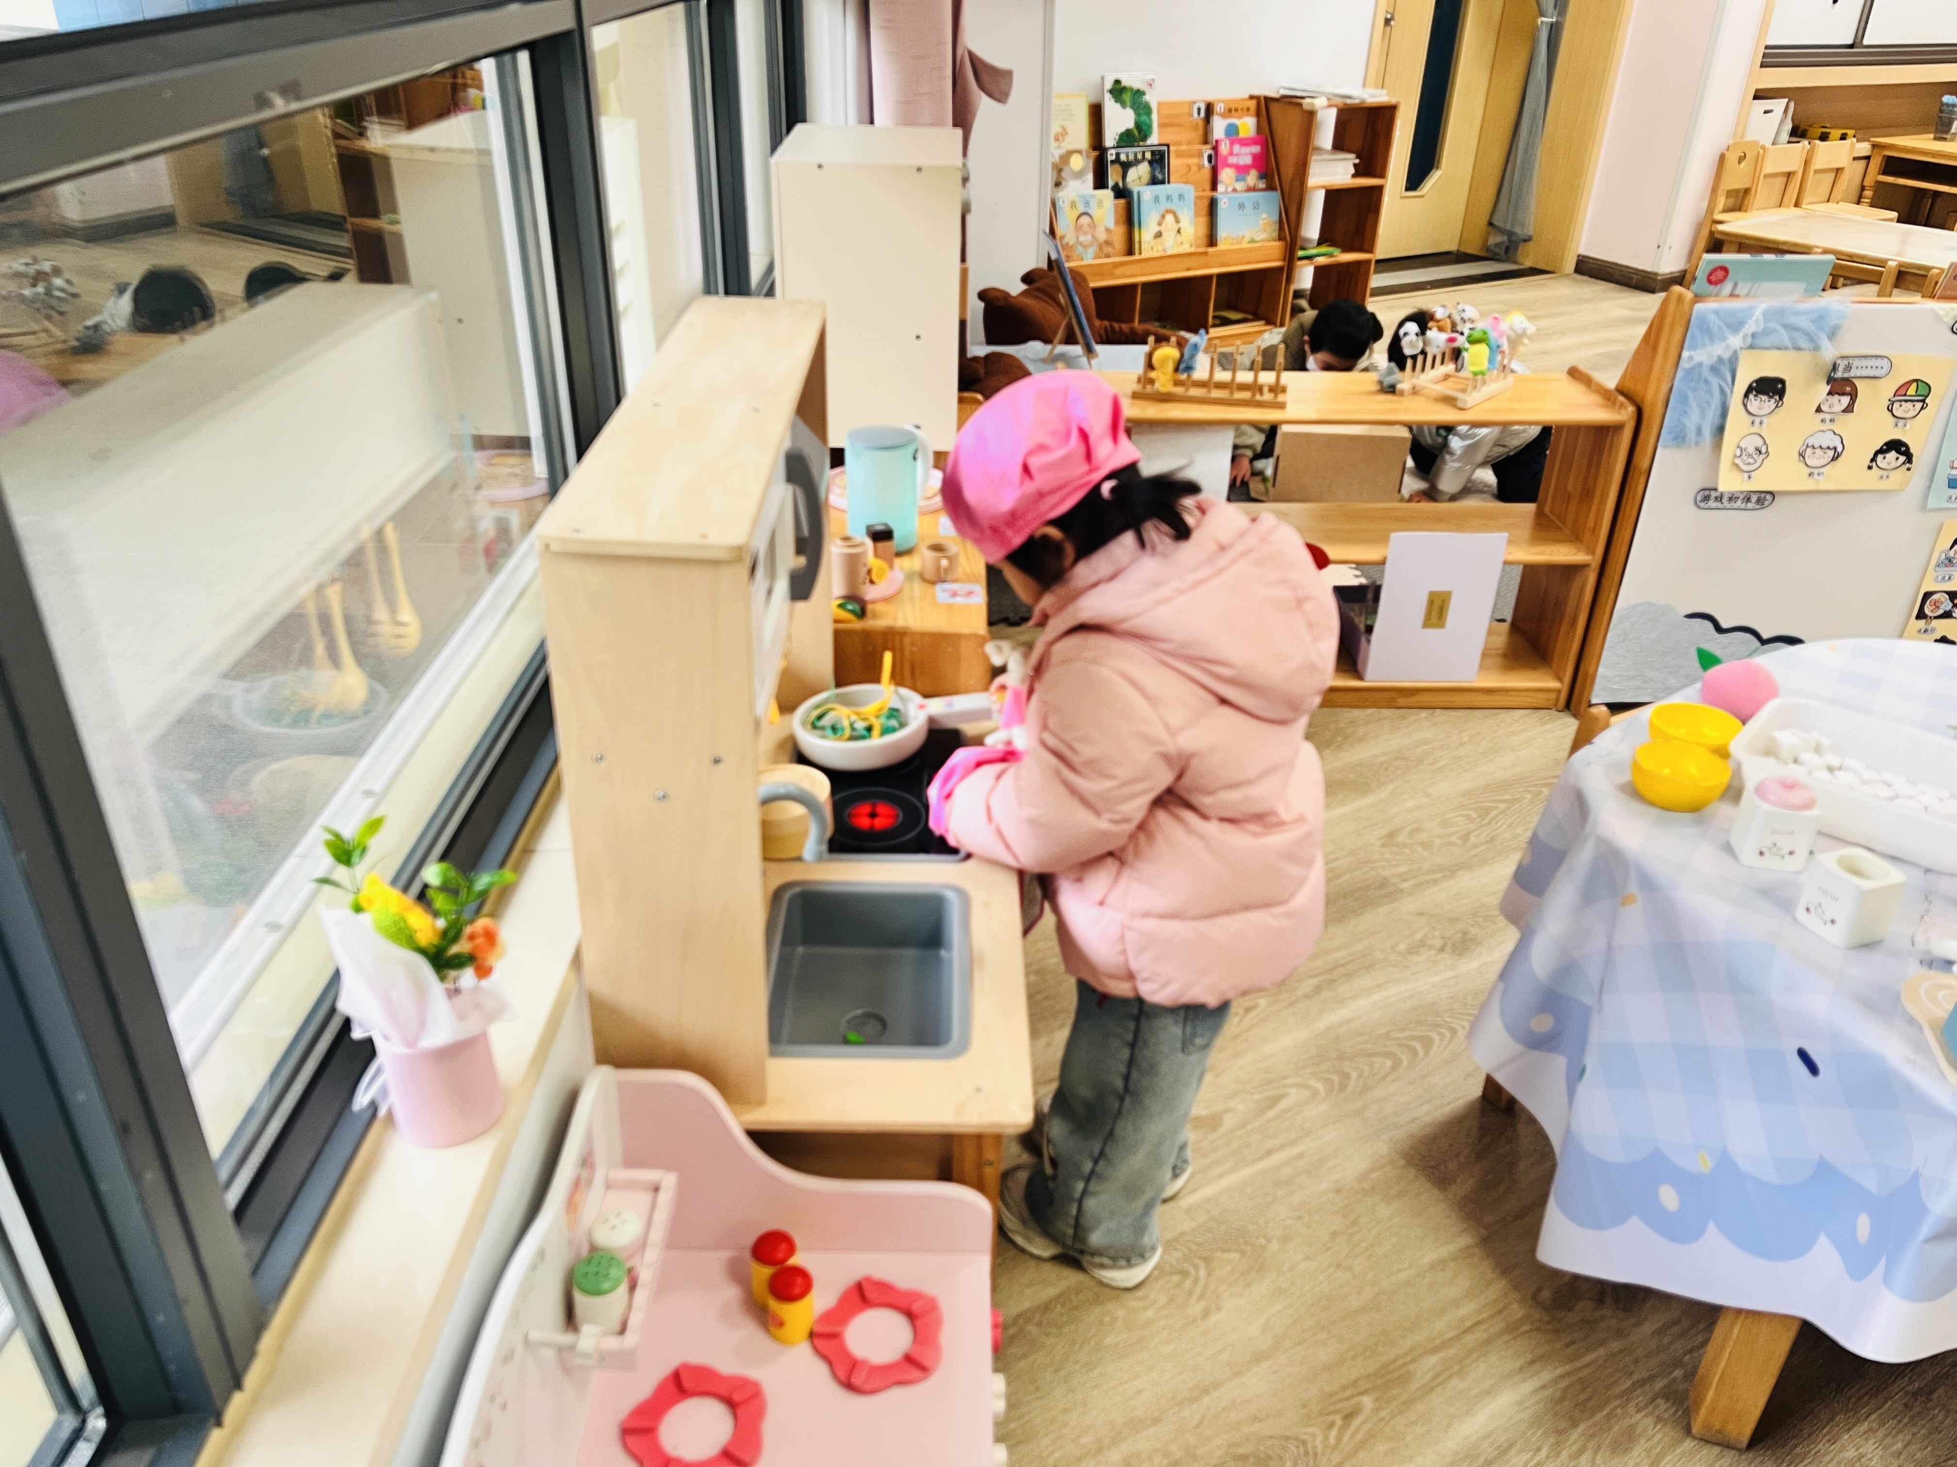

益智区：钟苡橙、丁奕辰玩《水果糖葫芦》，一个人说一个人串；高研、陆悠悠玩《水果找一找》，她们能用不同的方法进行游戏；孙若黎玩《夹夹乐》；吴璟逸、杨岑玥玩《海底世界》；马欣雨、戴金轩玩《五感花朵》。
图书区：白宇阳、万泓呈一起玩故事盒子，他们边玩边尝试讲故事。
建构区：李景行、赵永辰用积木和轨道积木拼搭轨道，并用小球实验；王禹洲、周昕妤用磁力片拼搭房子。
美工区：黄宇泽、陈锦瑜、万昱舒、包星允、吴璧岑用超轻粘土制作棒棒糖、糖葫芦、拉面等；郭闻政、王清羽用自然材料拼搭冬天的花园。
娃娃家（厨房）：蒲书瑶戴着围裙、厨师帽和袖套在燃气灶边烧菜，她说：“今天我是厨师长，我煮了好吃的面条。”
娃娃家（卧室）：郭旭给娃娃穿毛衣。
四、集体活动篇：
科学：青蛙过冬
青蛙是一种冷血动物，随着气温的变冷，它的体温逐渐下降，当气温下降到一定程度时，为了不被冻死，青蛙就钻进泥土里，处于假死状态，以此来躲避严寒，也就是冬眠。冬眠时，它一个冬天不吃东西也不会饿死。本次活动引导幼儿观看图片、视频，了解青蛙过冬的过程，萌发对动物冬眠的兴趣。
活动中，丁奕辰、王禹洲、黄宇泽、万泓呈、戴金轩、白宇阳、李景行、吴璟逸、张存熙、郭闻政、赵永辰、郭旭、刘砚宁、万昱舒、高研、孙若黎、蒲书瑶、杨岑玥、王清羽、钟苡橙、马欣雨、陈锦瑜、陆悠悠、周昕妤、包星允、吴璧岑能在观看视频中获取青蛙过冬的知识，对青蛙的生活习性感兴趣；并能运用多种感官感受青蛙过冬的过程，获得粗浅的关于冬眠的经验。
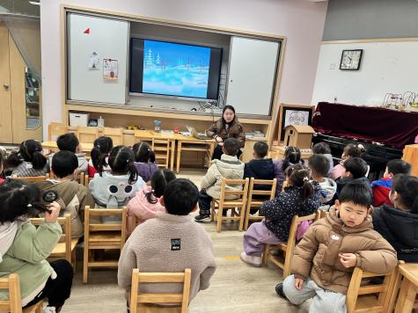 | 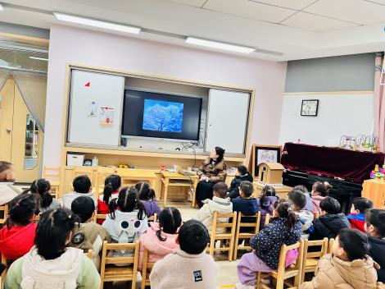 | 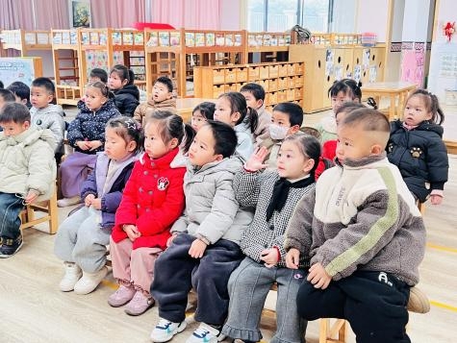
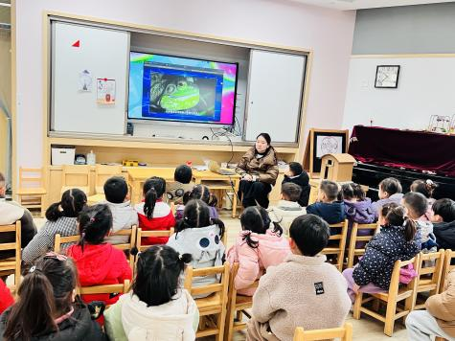 | 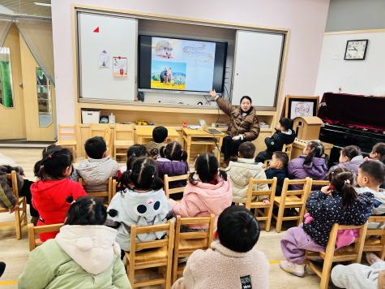
五、生活篇：
今天午餐是麦片饭、海皇粉丝煲、蚝油生菜、菠菜牛肉汤。午点是蒸饺、酸奶。水果是菠萝蜜、玉菇甜瓜。餐前，宝贝们能在老师的引导下按小组顺序小便、洗手，自主端饭菜吃饭，饭后再提醒下也能及时做好饭后三件事。
丁奕辰、黄宇泽、戴金轩、张存熙、赵永辰、郭旭、刘砚宁、万昱舒、高研、孙若黎、蒲书瑶、杨岑玥、王清羽、钟苡橙、陈锦瑜、陆悠悠、包星允、吴璧岑今天饭、菜、汤全部吃完。
王禹洲、白宇阳、李景行、吴璟逸、郭闻政、马欣雨、周昕妤菜或饭剩下一点没有吃完。
- 家园合作：
1.周四将进行“好宝宝”竞选，请家长们帮助宝宝们准备好竞选演说。
2.勤剪指甲、换鞋袜，养成良好的个人卫生习惯。

